**Phần câu hỏi:**

**Câu 1:** cây bao trùm là gì? Cho ví dụ? Cây bao trùm tối thiểu là gì?

**Câu 2:** đồ thị và cây bao trùm có những điểm giống và khác nhau như thế nào?

**Phần trả lời:**

**Câu 1:**

Định nghĩa:

* + Cho đồ thị liên thông G = (V, E), V là tập đỉnh, E là tập cạnh của G
  + Nếu T = (V, E’), và T là một cây (có nghĩa T không có chu trình)

Thì T là cây bao trùm của G

VD:

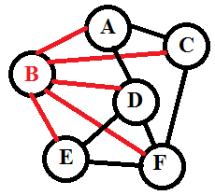

Cây bao trùm tối tiểu là một đồ thị có trọng số

(G = (V, E))

T là cây bao trùm tối tiểu khi:

w(T) = min{w(T) / T ϵ Sp(G)}

Trong đó:

* + w(T): tổng trọng số của các cạnh trên cây T;
  + Sp(G): là tập tất cả cây bao trùm trên G;

Cây bao trùm tối tiểu là cây bao trùm, có tổng trọng số là tối tiểu trên tập các cây khung Sp(G)

**Câu 2:**

Giống nhau:cả 2 điều có đỉnh và cạnh.

Khác nhau:

* + Đồ thị: Có thể có chu trình và liên thông hoặc không liên thông.
  + Cây bao trùm: Không có chu trình và phải liên thông